2013常州市学前
教育年会获奖论文
区域游戏中的个别化学习与指导
常州市武进区机关幼儿园 刘华
什么是个别化学习
个别化学习，是一种区别于集体教学的学习形式，是教师依据幼儿的个别需求安排学习活动，幼儿依据自己的学习速度弹性开展学习活动。个别化学习的优点在于能适应幼儿个别差异以及培养独立学习的能力。个别化学习的特征有两项，其一是幼儿依据自己的学习速度学习，其二是幼儿学习时间及内容的弹性化。
区域游戏中融合个别化学习是对主题活动集体教学的一种补充。个别化学习中探索知识，集体活动梳理经验、提升认识；集体活动引发思考、提出问题，区域游戏中的个别化学习中验证问题、深化经验。两者优势互长，劣势互补，必然成为幼儿学习的趋势，形成主题活动背景下游戏与学习结合双向前行的方式。但是，渗透了个别化学习方式的区域游戏内容，需与原有的主题课程的内容进行有效整合，适合不同的孩子进行个别化学习，才能满足个体学习活动的需要。
渗透个别化学习的区域游戏内容的预设
- 整体构思
在保持原有主题活动内容的基础上，我们进行了合并、删减和增补，添置适
合幼儿自主学习的游戏内容，给予孩子更多的自由探索的空间，游戏的内容、时间和原有的主题活动教材按一定的比例分配，结构上保持一定的平衡性。比如每周进行5-6节的集体教学，其余集体活动时间就开展区域游戏，这些主题下的区域游戏全部以个别化学习的形式开展，对主题中的课程进行补充、巩固、拓展。
2. 对比研读
主题背景下的区域游戏设计，首先必须确定主题学习的经验与价值，平行对比，对比教研，挖掘符合主题价值的游戏内容，这是主题背景下区域游戏个别化学习研究的核心内容。精心研读主题课程内容，包括：哪些是比较严密，具有逻辑性、循序性、不便于操作，知识点较多，讲解时间较多，就开展集体教学；哪些适于探究、前后无关联、无顺序性，操作的内容占用量较多，就把该内容放到区域游戏中开展。逐个对三个年龄层次所有的主题包进行归类和梳理，分析每个活动点的内涵，进行取舍。
比如:中班《可爱的动物》主题活动中，我们对其中一部分学习内容如：动物找家（科学）、五彩蛋（美工）、快乐的鱼儿（美工）、猜猜我是谁（综合）、我知道的动物（综合）、数脚（语言）等作了调整，设置到相应的区域内，再在各区域合理添置与主题相关的其他游戏内容（省编教材之外）：蛋宝宝找妈妈，谁会飞，动物大转盘，喂动物，动物飞行棋，快乐的动物园……，对已有课程进行合理的规划，课程与游戏形成合理的结构，让孩子游戏学习相结合。
区域游戏中个别化学习的指导
第一步：独立思考，熟悉材料
1.搜集经验，分析问题
教师首先对游戏材料可能引发幼儿的对话、涉及的经验，教材的重难点、游戏玩法进行独立思考与分析，从而对材料有全面的了解。教师边思考、边交流、边总结，教研组内汇总幼儿的问题、涉及需要准备的经验，以便对幼儿的认知结构与活动状况有正确的预见。
2.教研质疑，平行比较
老师们围绕问题进行分享交流与质疑：你认为新设置的游戏内容与主题相关吗？它承载主题什么核心经验？区域游戏内个别化学习内容的领域经验指向什么？个别化学习材料现有的教材上有设置吗？对于新添置的内容你是如何理解的？让每个老师对于即将开展的主题下的区域活动有深入的理解和认识。
第二步：转变方式，优化内容
所有的疑惑确定之后，在班级中以何种方式呈现？教师又是如何转换观念，促进幼儿的游戏和学习呢？这对教师的专业能力提出了一种前所未有的挑战。实践中我们是这样操作的：
1.区域的命名。原来的游戏区域按益智区（数学）、语言区、音乐区、科学
区、美工区划分，学习材料的名称也是以学科名称命名的。现在改为按主题内容进行划分，活动以孩子主题中学习的问题或内容进行命名，如《可爱的动物》主题活动下区域名可以是“蛋宝宝找妈妈”、“动物找家”、“十万个为什么”“巧嘴说动物”等。
2.任务的形式。以前游戏的材料放在区角，让孩子根据兴趣，想玩就玩，不
感兴趣可以不玩，玩到何种程度都没有严格的要求。而现在，在主题进行过程中孩子必须对区域内新设置的内容进行操作，进行探究，游戏中设置了一定的任务。
3.时间的规划。以前的学习内容都是在老师的统一安排下，同一时间段内同步完成。现在，放置在区域的个别化学习的材料，孩子可以自己规划游戏的时间先后顺序，可以先玩自己喜欢的，再玩自己不太喜欢的，只要在一周或更长的规定时间段内完成，老师一般不予干涉，让孩子学着自己设定计划，划分学习阶段。
4.学习方式的变化。以前的学习更多的老师教，孩子听，现在是老师教的痕迹少了，退后观察，让孩子走向学习的舞台，鼓励孩子间先自我进行探索，遇到老师再适时适度地介入，给予点拨，而且每个阶段的指导都有所不同（后面有具体阐述），真正体现“不教是为了更好地学”这一理念。
5.学习形式的变化。老师走入区域走入孩子们中间，与孩子们同玩同乐，在玩的过程中，与孩子一起发现，孩子更容易接受这种朋友式的建议。而且探索中，更多鼓励孩子结伴合作学习，互相分享观点，形式上更为自由。
6.检验学习成果的方式变化。我们制作了图画表格，图文并茂的方式呈现整个主题中的学习内容，让孩子对每次的操作结果自我进行记录，自我了解学习成果，对比自己和同伴间的学习进度，老师也可以从表格中了解到孩子的学习完成情况。如图：
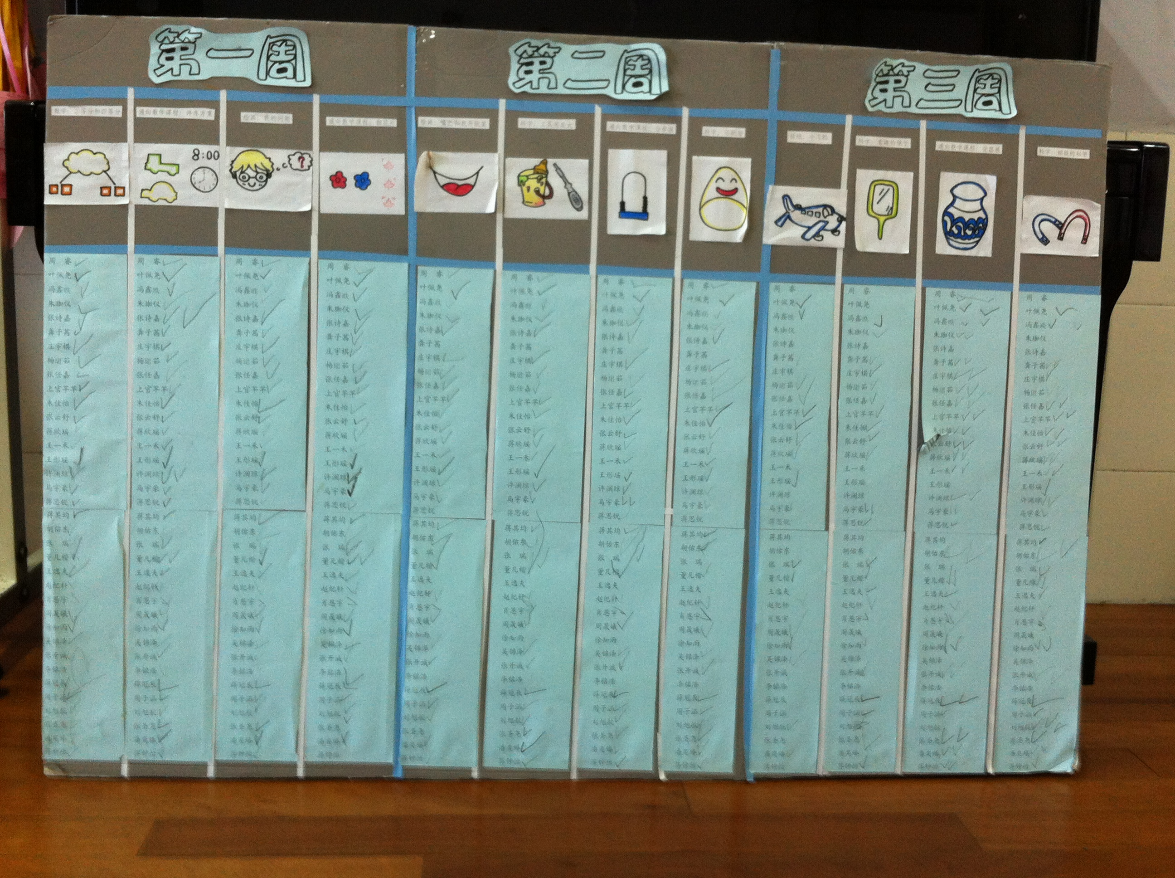
第三步：材料精设，巧妙投放
1.材料的制作
（1）材料背景一体化：根据预设的主题活动下的游戏内容，与教研组的老师、班级的孩子一起设计、制作、收集一些相关的操作材料，游戏的要求力求简明扼要、浅显易懂、图文并茂，并自由地投放在区角之中。
（2）统筹安排：教研组内以每个班级为单位，负责设计某一种个别化学习的游戏材料，进行大量的复制，分发到各班。一个教研组内的材料合并在一起，就组成了很多块面的游戏材料。资源共享，提高了效率，减轻了老师的制作教学具的负担。我们建议，每一个游戏内容的材料数量要不少于班级人数的四分之一，以减少等待，充分交换和轮流，保证每个孩子的参与性和重复操作性。
2.材料的投放
把主题学习中的知识点分为易中难三个层次，那么每个游戏活动的材料也可以分为易中难三个层次，因此游戏材料投放必须呈现星级化、梯度化，其中既有不同学习内容的不同时期的投放，（如相关主题开展的前期、中期、后期投放不同内容的游戏材料），又有同一学习内容的不同难度的投放。孩子根据经验水平来选择。前期投放具有基础性、认知性、巩固主题活动的游戏材料，让幼儿建立、建构、丰富相关的经验；中期投放对知识、能力都有一定的挑战的游戏材料；后期投放拓展性、综合运用知识的材料。主题活动前期，同一区域游戏内容的材料投放和指导的关系是：材料易——幼儿独立完成；材料中等难度——教师多观察，再对难点部分指导；材料较难——教师重点指导，当然也积极鼓励孩子向高一级难度材料探索。在主题活动的中后期，孩子有了新的经验水平，在此基础上继续增加或改变材料的投放，投放的新材料又分为易中难三层次，再次引导幼儿发现新的问题，拓展新的学习内容，形成建构认知的螺旋式提升模式。这样的学习材料和学习方式对老师的专业水平提出了很高的要求，教学中老师既要有善于观察的“亮眼睛”，又要深入分析孩子的学习状况，还能根据实际情况做出及时适度的调整。
如在《可爱的动物》主题活动进行的不同时期，我们这样设置语言区域游戏内容：
前期
- 游戏名称：巧嘴说动物
游戏材料准备：动物图书、儿歌、故事、谜语。
游戏目的：了解动物的习性，增长关于动物的认知。
游戏玩法：
- 自主阅读、两两阅读或小组阅读；说说动物儿歌和生活习性。（适合能
力弱的孩子）
2）编谜猜谜。（适合能力中等的孩子）
3) 故事大王比赛。（适合能力强的孩子）
中期
游戏名称：创编动物故事
游戏材料准备：底板若干，时间、地点、动物、时间卡片若干。
游戏目的：通过卡片的摆放了解故事的创编结构，并能创编简单动物的故事。
游戏玩法：
1.随机抽取图片，根据时间、地点、动物、事件这一模式，选择任意两个填放到相应的底板，如可以固定时间、地点，让孩子填充动物和事件。（适合能力弱的孩子）
2.填放四个要素图片进行创编。（适合能力弱的孩子）
3.自主创编。（适合能力强的孩子）
后期
游戏名称：动物辩论赛
游戏材料准备：辩论台，论题（老虎狮子谁厉害？你喜欢狗还是猫？）
游戏目的：通过双方辩论，提高幼儿的语言组织能力，并进一步了解各类动物的习性。
游戏玩法：
能用“我觉得···”这样的句式轮流阐述自己的想法。（适合能力中等的孩子）
能用“我反对···”这样的句式自由抢答，表述自己的想法。（适合能力强的孩子）
- 环境的渗透：
通过墙饰来提示规则、玩法、程序及行为习惯等，促使幼儿自主学习；通过
欣赏作品、可操作性的立体墙饰、拟人化的情境性材料、问题性情境及竞争性的形式等引发幼儿的活动兴趣；通过范例、成功的经验介绍等来支持幼儿的活动；环境还可以是幼儿学习过程和结果的记录，记录幼儿活动中的认知、观点、探索和发现解决问题的策略。
第四步：明确要求，梳理流程
渗透个别化学习的区域游戏开展之前，要把游戏活动的要求讲解清楚，避免孩子进入区角时，处于茫然或者无所事事的状态。特别是针对孩子们游戏中可能出现的、无关的因素所引发的问题，提前和孩子沟通，但是不要老师过多地干预或讲解，应该把更多的机会留给孩子，对于达成学习目标的有价值的问题，老师要做有心人，不能直接告诉方法和答案，而是在活动过程中给予支撑。
第五步：指导评价，结构合理
教师指导：班级教师合理分组，定点参与，专门指导。按照“自主学习——参与指导——分享交流”的流程，指导孩子自由分组、自主轮流完成各学习内容。同一种材料，每个孩子所探索的深度不完全求一致。教师要认真组织、观察、指导，并做好记载，了解孩子的学习情况和学习表现，有针对性地进行研究。
还是以主题活动《可爱的动物》中的区域游戏为例，从一定的程度上，第1、2次的观察多于指导，因为孩子还有多次操作和探索的机会，给予幼儿更多的探索空间，不要急于告知如何操作和完成。第3、4次的指导多于观察，因为孩子有了前面几次的操作和探索，仍然未能完成，说明学习上存在一定的困难。这时老师要及时介入，给予必要的帮助。第5、6次或更多次，教师可鼓励孩子与其他孩子进行互动学习，开展活动经验的交流或总评价。总之，学习的任务一定要完成，但是教师对游戏各阶段的指导各有侧重。
评价的侧重点：活动之后，要有评价，提升孩子的经验，共享成果。根据上面的指导层次的分配，我们对区域游戏的评价这样安排：前几次的评价可以从精神的鼓励、探索态度、学习的意愿等方面评价。后几次的评价建议从思维方式、思维的广度、学习的方法、操作的方式、完成情况等方面评价。
区域游戏中个别化学习的成效
一、课程的优化
1.形成了主题背景下的渗透个别化学习的游戏课程，为幼儿园长期开展主题区域游戏提供支持与帮助。
2.形成了“区域游戏中个别化学习的设计与组织”的课程培训方案，其既成为幼儿园开展园本培训参考资料，又成为教师设计与组织区域游戏活动的工具书。
二、幼儿的发展
1．幼儿在主题背景下区域游戏个别化学习活动中，更自主地表达与表现主题经验，通过与材料的互动解决一些有关认知、操作方面的问题。
2. 自主学习、计划学习的能力得到提高。
3．促进了孩子形成了强烈的学习情趣和良好的探究欲望，初步养成自我检查的好习惯。
三、教师的转变
1.课程观念的转变。从之前的分领域教学到如今体现整合教育内容的区域个别化学习的认可，老师们实践了教材，走进了游戏，开始真正学着了解、倾听、认同、顺应孩子，更进一步地对教育本身的元素有了重新的思考。
2.学会与理念对话。活动中各抒己见、观点交锋、各取所需，教育创新能力有了质的提高。

